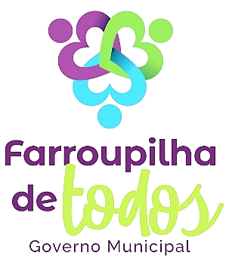
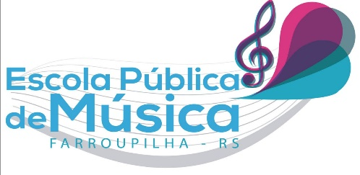


De Departamento de Cultura e Secretaria de Educação para setor de Contabilidade.

Ao cumprimentá-lo, vimos comunicar que após reunião com os membros da Comissão que trata dos assuntos relacionados à Lei Aldir Blanc, decidimos por não utilizar o valor de R$ 6676,33 (atualizado até a data de 26 de outubro de 2021), o qual o Município teria direito como restituição de saldo remanescente para execução de projetos em 2021, em virtude da prorrogação do benefício e da prestação de contas, tendo em vista que os recursos dos projetos dos 112 proponentes beneficiados foram executados no ano de 2020 com êxito e o saldo devolvido deve-se à sobra pelo fato de não haver mais proponentes à época. Sendo assim, o setor contábil está autorizado a fazer a devolução ao ente Estadual e ou Federal do referido valor.

Atenciosamente

Edson Luiz Paesi
Diretor do Departamento de Cultura

Luciana Zanfeliz
Secretária Municipal de Educação, Cultura, Esporte e Juventude.

Farroupilha, 27 de outubro de 2021.

